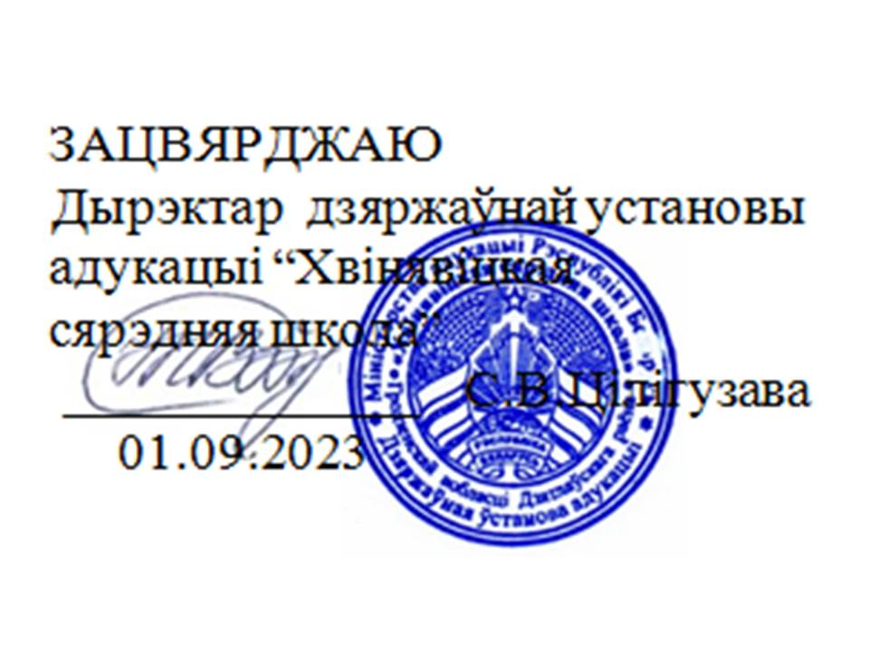

План правядзення
фізкультурна-аздараўленчых і спартыўна-масавых мерапрыемстваў
на 2023/2024 навучальны год
№  п/п | Від спорту, назва мерапрыемства | Час правядзення | Месца правядзення | Узрост удзельнікаў | Колькасць удзельнікаў ад класа: юн. + дзяўч; залік па колькасці ўдзельнікаў
1 | Тыдзень спорту і здароўя | 04-09.09.2023 |  |  | Усе навучэнцы асноўнай медыцынскай групы, падрыхтоўчай медыцынскай групы (дазволеныя віды)
2 | Восеньскі крос | 23.09.2023 | стадыён | І-ХІ кл. | Усе навучэнцы асноўнай медыцынскай групы, падрыхтоўчай медыцынскай групы; залік па сярэдняму балу класа
3 | Спартландыя “Будзь першым!” | 07.10.2023 | спартыўная зала | V-XI кл. | Усе навучэнцы
4 | Школьныя спаборніцтвы па валейболе | 11.11.2023 | спартыўная зала | VIII-XI кл. | 4+2
5 | Калядны турнір па валейболе | 09.12.2022 | спартыўная зала |  | Запрашаюцца каманды КСУП “Хвінявічы”, ААТ”Алгонь”, моладзі, навучэнцаў, педагогаў
6 | ДФАК “Алімпійскія надзеі Беларусі” (скачок у даўжыню з месца, нахіл уперад) | 13.01.2024 | спартыўная зала | І-ХІ кл. | Усе навучэнцы асноўнай медыцынскай групы, залік па сярэдняму балу класа
7 | Спаборніцтвы па біятлону, лыжных гонках, кулявой стральбе “Снежны снайпер” | 27.01.2024 | стадыён, спартыўная зала, цір | V-XI кл. | 2+2
8 | Школьная спартакіяда па шашках, шахматах, настольнаму тэнісу | 10.02.2024 | спартыўная зала | V-XI кл. | 2+1
9 | Турнір па валейболе сярод жаночых каманд, прысвечаны 8 Сакавіка | 02.03.2024 | спартыўная зала |  | Зборныя каманды дзяўчынак, настаўнікаў, моладзі
10 | ДФАК “Алімпійскія надзеі Беларусі” (чаўночны бег 4*9, падцягванне – юнакі, падніманне і апусканне тулава – дзяўчаты) | 06.04.2024 |  | І-ХІ кл. | Усе навучэнцы асноўнай медыцынскай групы, залік па сярэдняму балу класа
11 | Летняе шматбор’е дапрызыўніка | 13.04.2024 | стадыён, спартыўная зала | IX-XI кл. | Усе навучэнцы асноўнай медыцынскай групы, залік па сярэдняму балу класа
12 | ДФАК “Алімпійскія надзеі Беларусі” (згібанне-разгібанне рук ва ўпоры лежачы, лёгкаатлетычны бег) | 11.05.2024 | стадыён, спартыўная зала | IX-XI кл. | Усе навучэнцы асноўнай медыцынскай групы, залік па сярэдняму балу класа
13 | Школьны турыстычны злёт | 31.05.2024 | стадыён | І-ХІ кл. | Усе навучэнцы класаў
14 | Заняткі па інтарэсах:  - спартыўныя і рухомыя гульні;  - шашкі, шахматы;  - настольны тэніс | 1-ая, 3-я, 4-ая суботы месяца | спартыўная зала, фае | І-ХІ кл. | Усе навучэнцы класаў
15 | Удзел у раённых спартыўных спаборніцтвах згодна календара спартыўна-масавых мерапрыемстваў на 2023/2024 навучальны год | на працягу года |  | І-ХІ кл. | Зборныя каманды ўстановы адукацыі
16 | Дні спорту і здароўя | 2-ая субота месяца | спартыўная зала /стадыён | І-ХІ кл. | Усе навучэнцы класаў

